The Sudoku board could be partially filled, where empty cells are filled with the character '.'.

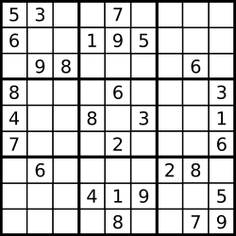

A partially filled sudoku which is valid.

**Note:**  
A valid Sudoku board (partially filled) is not necessarily solvable. Only the filled cells need to be validated.

题目：检验是否为数独数列。

首先数独规则应该是每行每列都是1-9不能重复。每一个3*3矩阵也都要是一个小的数独矩阵。

我们首先应该想到，判断一个数独，用到set判断，因为set的特性是每个数据都不能重复，如果重复则会添加失败。

我们新建一个保存行数据的set来判断每一行的数据，建一个保存列的数据的set用于保存每一列的数据。还需要建立一个保存小的3*3矩阵数据的set。

行set，和列set好说，当但是矩阵set要怎么建立呢。

我们首先要找到的是每个矩阵的左上角那个的位置。

rowindex=3*(i/3) colindex=3*(i%3)

代码：

public boolean isValidSudoku(char[][] board) {

for(int i = 0; i<9; i++){

HashSet<Character> rows = new HashSet<Character>();

HashSet<Character> columns = new HashSet<Character>();

HashSet<Character> cube = new HashSet<Character>();

for (int j = 0; j < 9;j++){

if(board[i][j]!='.' && !rows.add(board[i][j]))

return false;

if(board[j][i]!='.' && !columns.add(board[j][i]))

return false;

int RowIndex = 3*(i/3);

int ColIndex = 3*(i%3);

if(board[RowIndex + j/3][ColIndex + j%3]!='.' && !cube.add(board[RowIndex + j/3][ColIndex + j%3]))

return false;

}

}

return true;

}